实验四 文件I/O操作
目的
- 熟悉文件描述符操作文件的函数；
- 掌握非阻塞文件操作应用；
- 掌握文件锁应用；
- 掌握目录文件、符号链接文件的操作。

内容
- 教材第5章末，213页，1,2,3,4,7题。
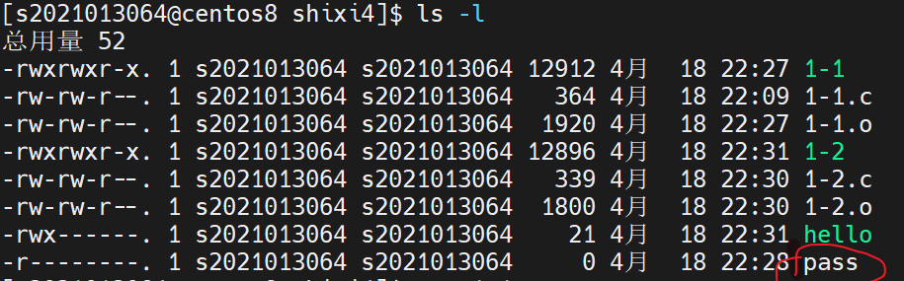
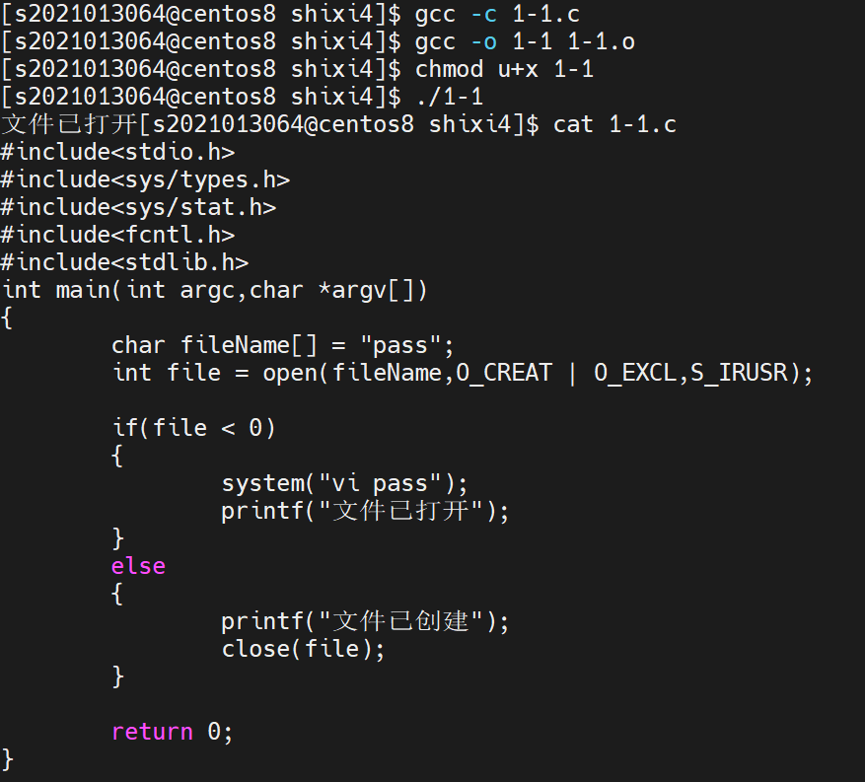
（1）
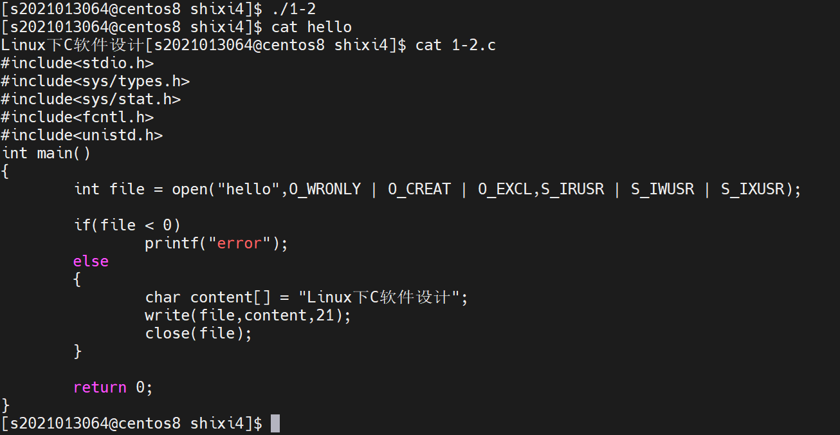
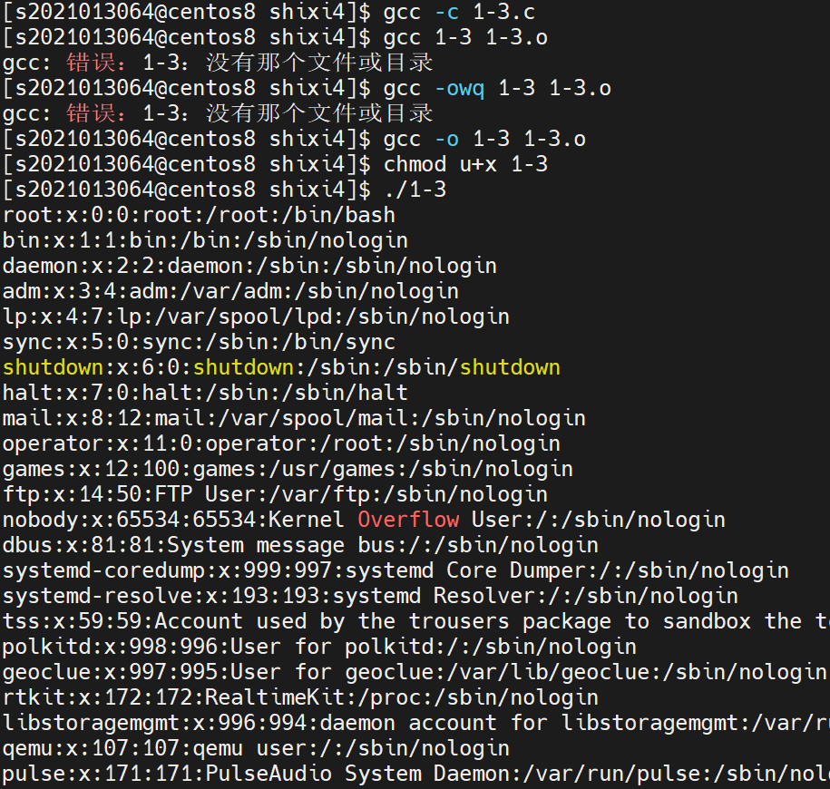
（2）

（3）
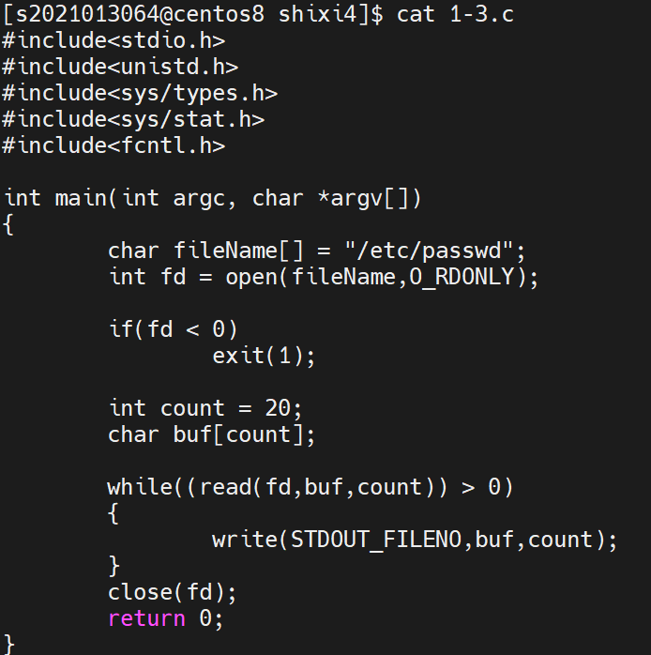
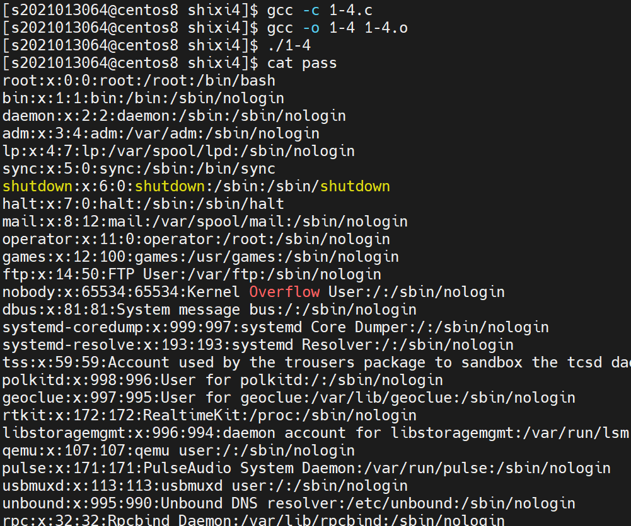
（4）

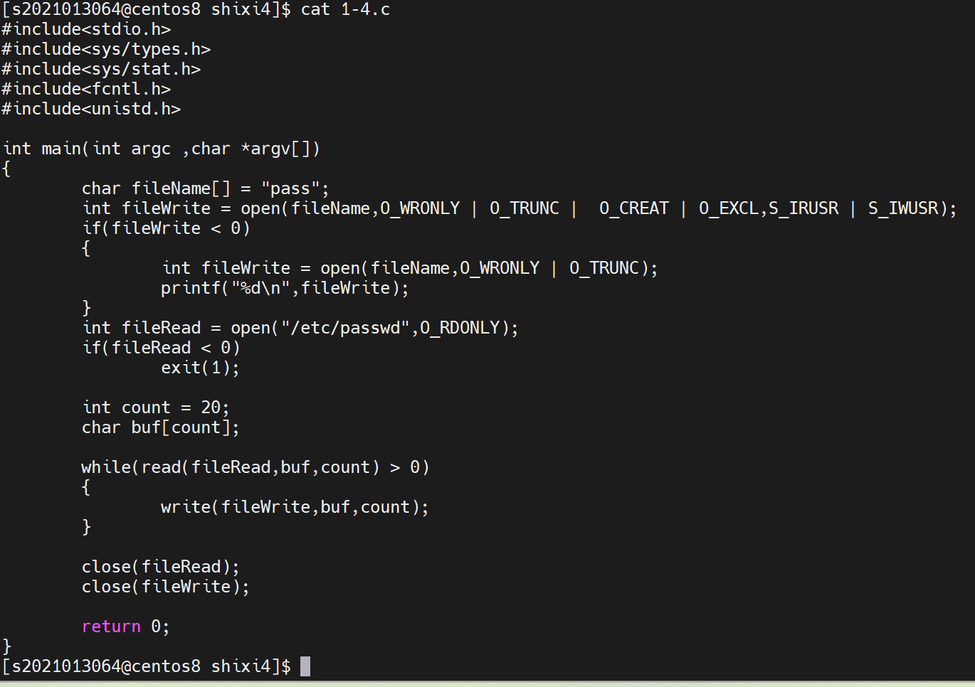
（7）
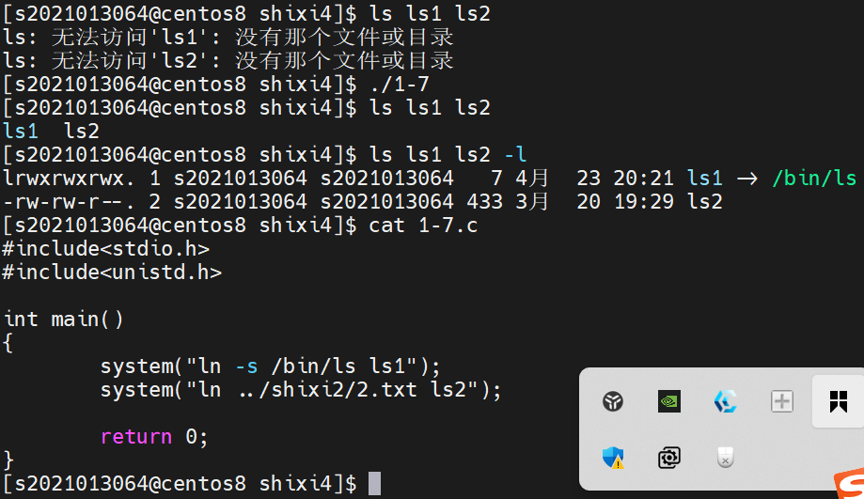
- 编程实现ls的基本功能，并实现-l参数功能；如：
  - 若没指定目录则显示当前目录的所有可见文件；
  - 若指定目录，参数指定问文件显示该文件信息，若为目录则显示该目录中的的文件信息；
  - -l参数格式同ls -l；
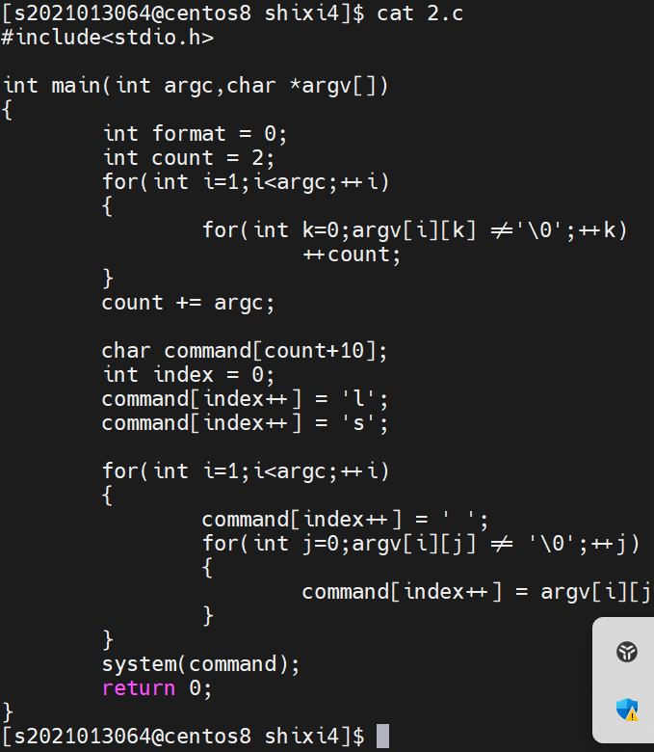
  - 指定目录可以是多个；
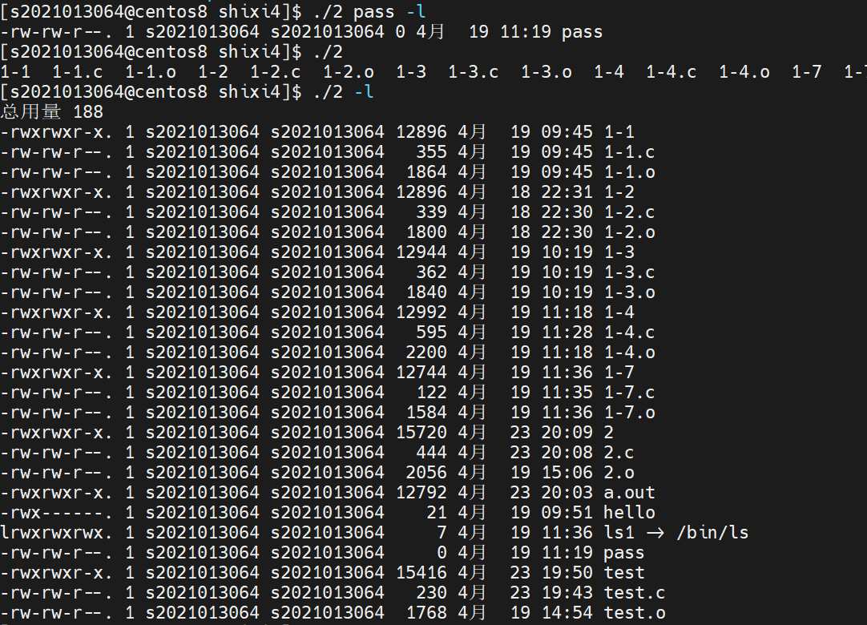
实验报告书写指导
将代码粘贴到实习报告并截取执行结果的图片，提交到47.111.21.153:81

